Juvrience Marcius Lim

50170035/T

Rangkuman Minggu 11

Array & Array List

**Array**

* Array adalah sebuah variabel yang menyimpan sekumpulan data yang mempunyai tipe sama (tipe primitif (int, float, etc) atau objek (instan dari class) (misalnya integer)) dalam urutan tertentu yang memakai sebuah nama yang sama.
* Elemen array sendiri dapat diakses melalui indeks yang terdapat di dalamnya.

**Array 1 Dimensi**

* Array satu dimensi merupakan array yang terdiri dari n buah kolom / terdiri dari 1 subskrip array saja dan bisa diakses melalui indeks yang terdapat di dalamnya.

**Array 2 Dimensi**

* Array dua dimensi merupakan array yang terdiri dari n buah baris dan m buah kolom dimana indeks pertama menunjukan baris dan indeks kedua menunjukan kolom. Biasa digunakan untuk pendataan nilai, pendataan penjualan dan lain sebagainya.

**Array 3 Dimensi**

* Array dimensi tiga tersusun dalam bentuk baris, kolom dan isi dari baris, dimana indeks pertama menunjukan baris, indeks kedua menunjukan kolom dan indeks ketiga menunjukan isi dari baris.

**Array List**

* ArrayList class mengelola urutan object, yang dapat bertambah dan berkurang sesuai dengan keperluan.
* ArrayList merupakan suatu collection pada java library yang termasuk pada Java Util.
* ArrayList ini sangat sering digunakan oleh para developer untuk menyimpan dan memetakan data.

**Perbedaan Array dengan Array List**

* Array biasa tidak bersifat fleksible (perlu mendeklarasikannya dengan jumlah elemen yang dibatasi).
* Array List bersifat fleksible dan mudah digunakan dalam berbagai kasus untuk penyimpanan Data yang tidak tentu jumlahnya. Umumnya hanya bisa menyimpan value dengan tipe data Object.

SCREENSHOT TUGAS KASUS

Kasus 1

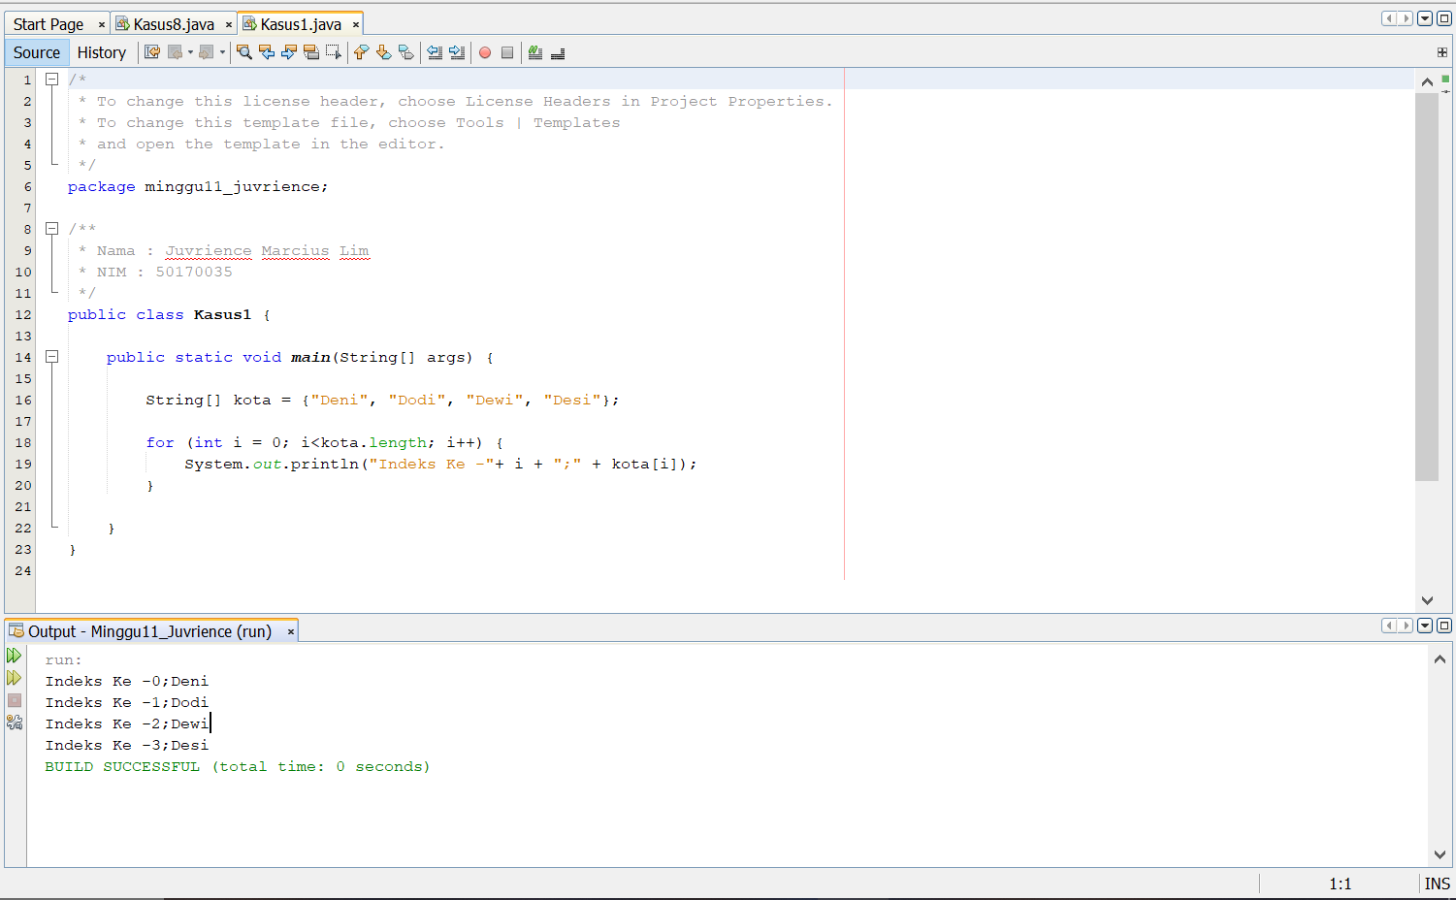

Kasus 2

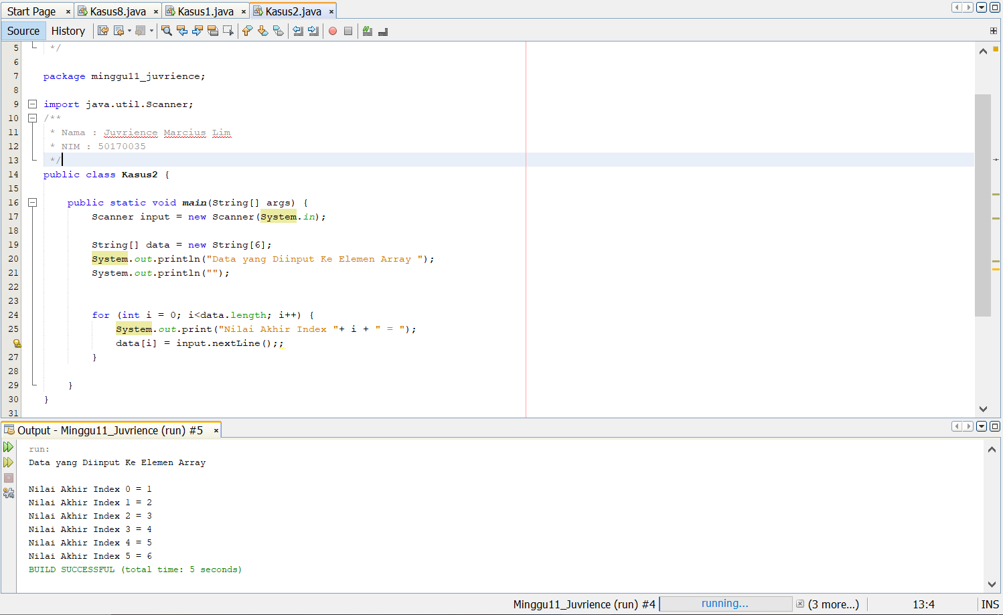

Kasus 3

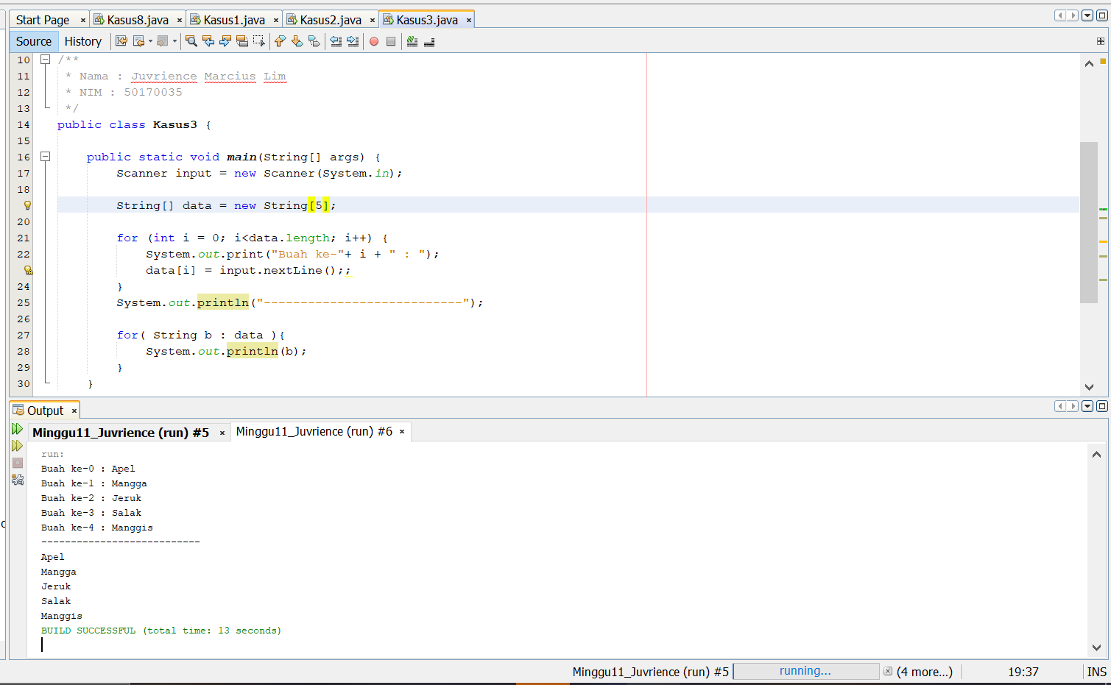

Kasus 4

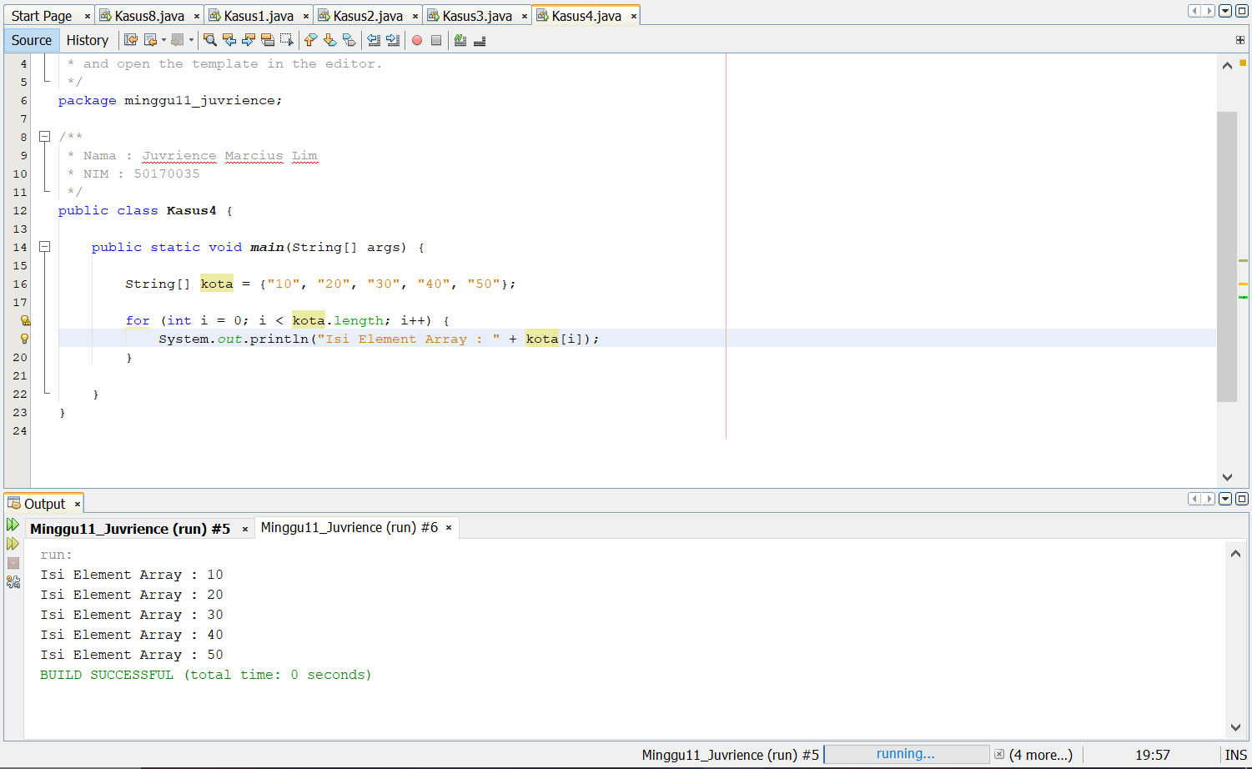

Kasus 5

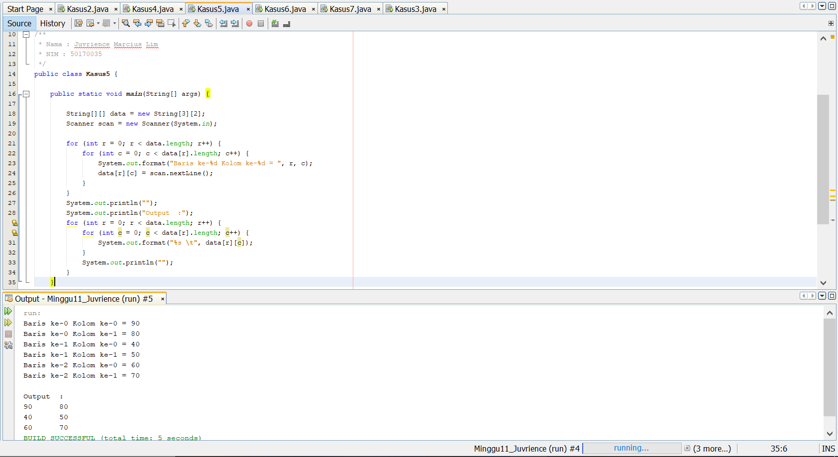

Kasus 6

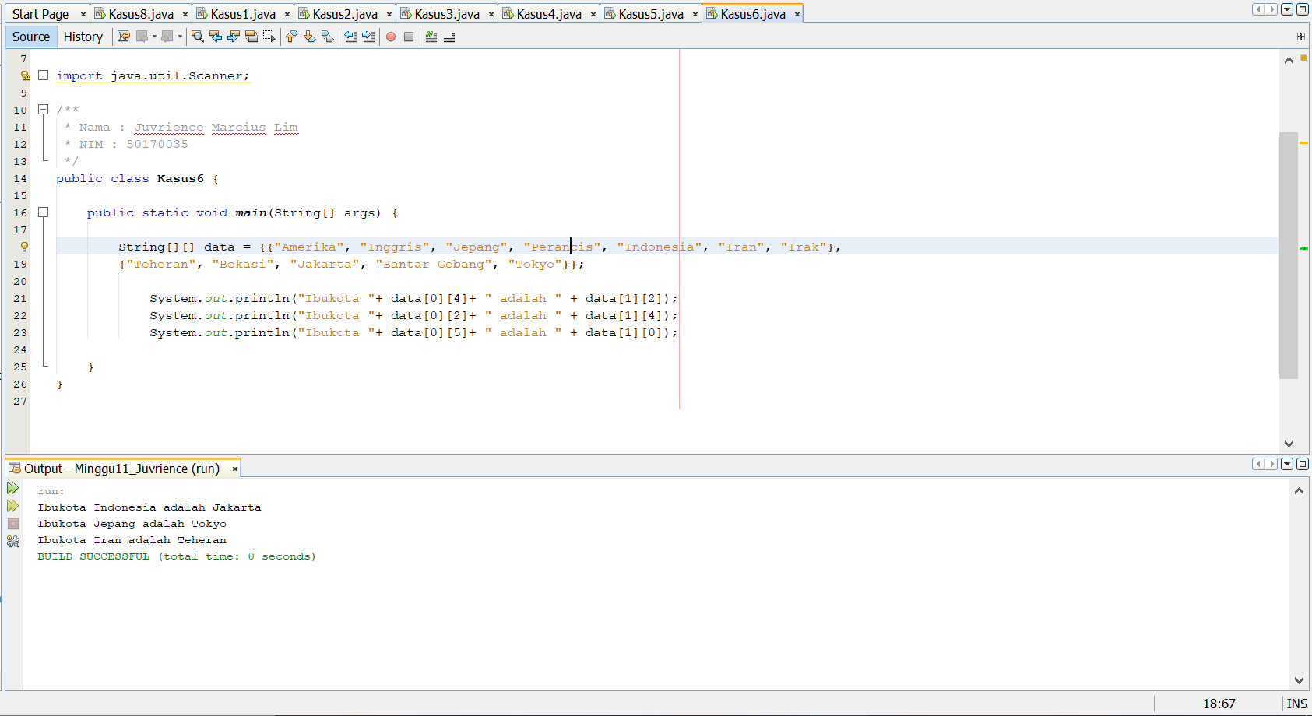

Kasus7

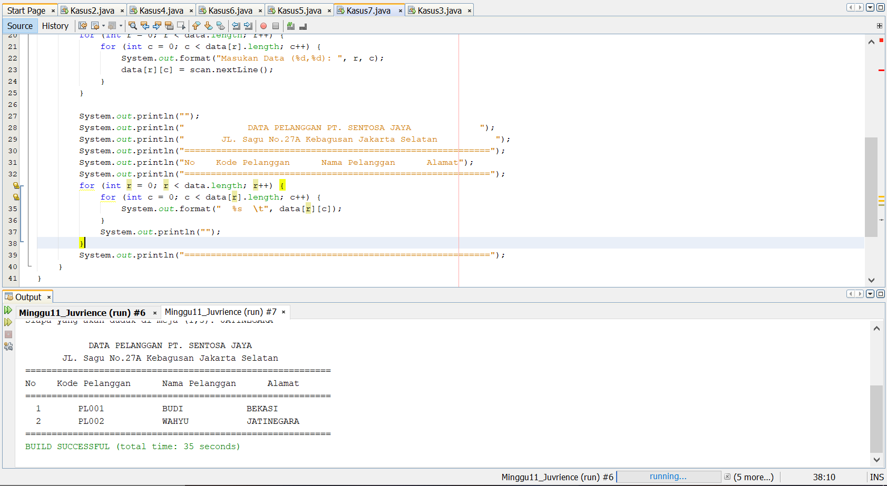

Kasus 8

